«Тоқта! Сақтан! Жол ашық»
16 қараша күні мектеп кітапханасында «Тоқта! Сақтан! Жол ашық» тақырыбында, 5 А сынып оқушыларының қатысуымен көрме ұйымдастырылды. Көрме аясында оқушыларды жолда жүру ережесімен таныстырып, жаяу жүргіншілерге арналған жолақтан өтуге жолда дұрыс жүруді түсіндіріп, оқушылар өз ойларын айтып пікірлерін білдірді.
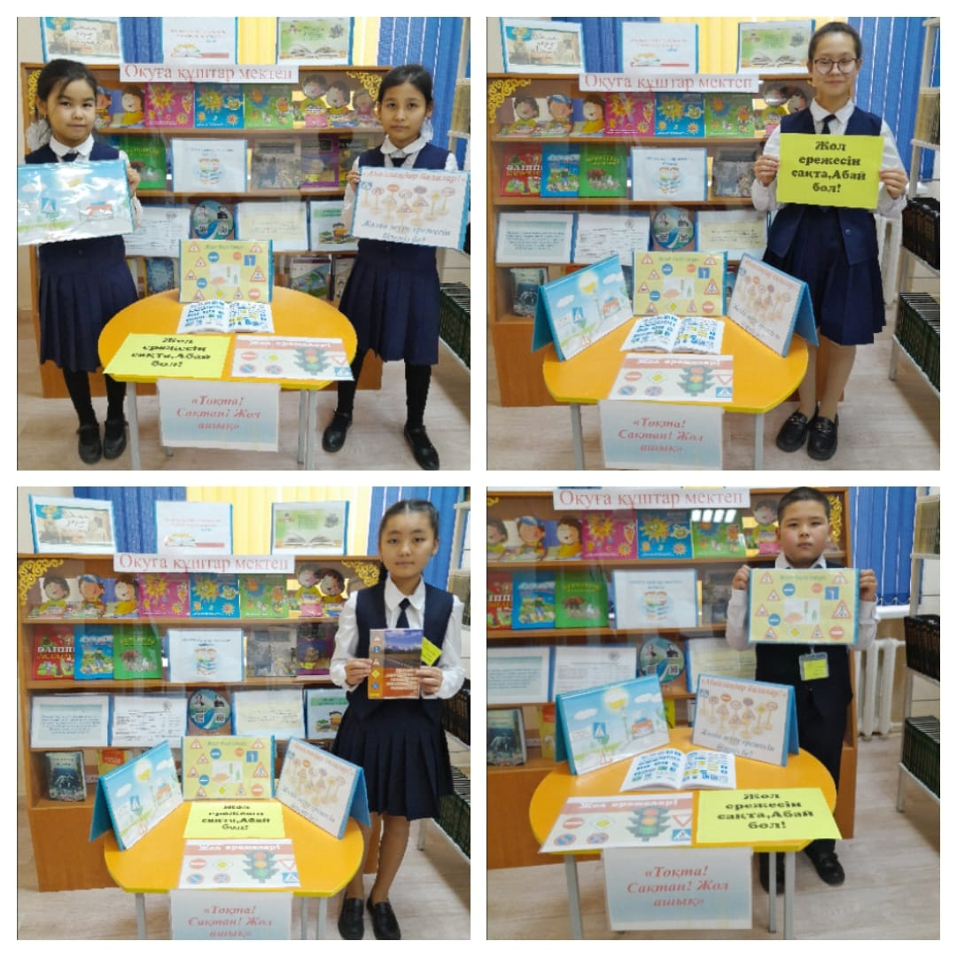

"Стоп! Берегись! Путь открыт»
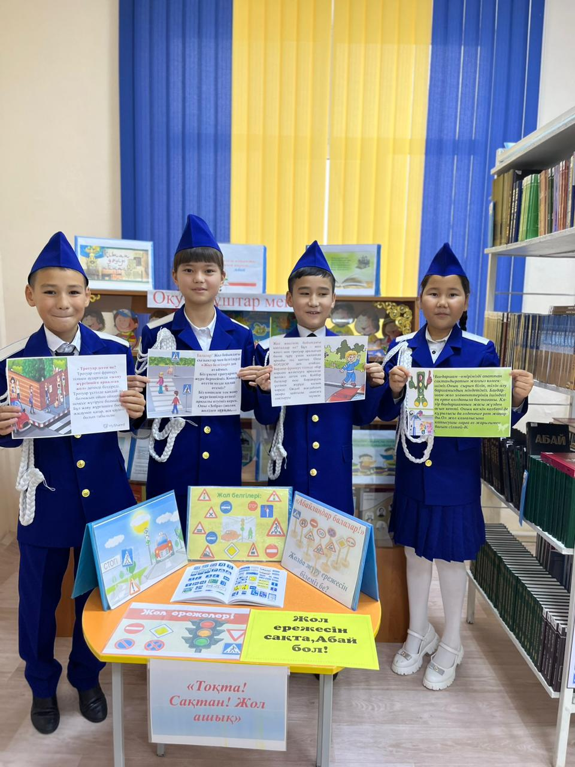
16 ноября в школьной библиотеке прошла акция «Стоп! Берегись! Дорога открыта", с участием учащихся 5 А класса была организована выставка. В рамках выставки школьников ознакомили с правилами дорожного движения, объяснили, как правильно передвигаться по пешеходной полосе, а также высказали свое мнение.
